PROSEDUR OPERASIONAL BAKU

PENGAJUAN DAN PENCAIRAN DANA LS
PENGADAAN (BLU)

PASCASARJANA
UNIVERSITAS NEGERI MALANG
2019

PROSEDUR OPERASIONAL BAKU PENYUSUNAN
PENGAJUAN DAN PENCAIRAN DANA LS
PENGADAAN (BLU)
PASCASARJANA
UNIVERSITAS NEGERI MALANG

KODE DOKUMEN | UPM-PPS . A5. 0002
REVISI | 1
TANGGAL | 1 DESEMBER 2018
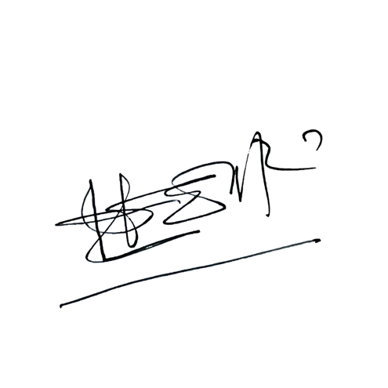  Diajukan oleh | 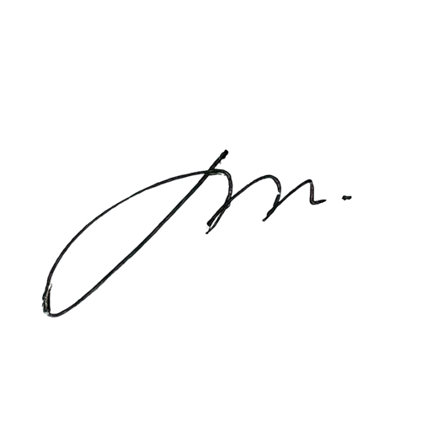  WAKIL DIREKTUR  Prof. Dr. Nurul Murtadho, M.Pd  NIP 196007171986011001
Dikendalikan oleh | Unit Penjamin Mutu  Prof. Dr. Parno, M.Si  NIP 196501181990011001
Disetujui oleh | DIREKTUR  Prof. Dr. Ery Tri Djatmika Rudijanto W.W, MA, M.Si.  NIP. 196106111986011001

PROSEDUR OPERASI BAKU
PENGAJUAN DAN PENCAIRAN DANA LS PENGADAAN (BLU)

Dasar Kegiatan
  - Undang-Undang Republik Indonesia Nomor 17 Tahun 2003 Tentang Keuangan Negara (Lembaran Negara Republik Indonesia Tahun 2003 Nomor 47, Tambahan Lembaran Negara Republik Indonesia Nomor 4286).
  - Undang-Undang Republik Indonesia Nomor 20 Tahun 2003 Tentang Sistem Pendidikan Nasional (Lembaran Negara Republik Indonesia Tahun 2003 Nomor 78, Tambahan Lembaran Negara Republik Indonesia Nomor 4301).
  - Undang-Undang Republik Indonesia Nomor 1 Tahun 2004 Tentang Perbendaharaan Negara (Lembaran Negara Republik Indonesia Tahun 2004 Nomor 5, Tambahan Lembaran Negara Republik Indonesia Nomor 4355).
  - Undang-Undang Republik Indonesia Nomor 12 Tahun 2012 Tentang Pendidikan Tinggi (Lembaran Negara Republik Indonesia Tahun 2012 Nomor 158, Tambahan Lembaran Negara Republik Indonesia Nomor 5336).
  - Peraturan Pemerintah Republik Indonesia Nomor 23 Tahun 2005 Tentang Pengelolaan Keuangan Badan Layanan Umum (Lembaran Negara Republik Indonesia Tahun 2005 Nomor 48, Tambahan Lembaran Negara Republik Indonesia Nomor 4502).
  - Peraturan Presiden Republik Indonesia Nomor 54 Tahun 2011 Tentang Pengadaan Barang/Jasa Pemerintah Sebagaimana Telah Dua Kali Diubah Terakhir Dengan Peraturan Presiden Nomor 70 Tahun 2012 Tentang Perubahan Atas Peraturan Presiden Republik Indonesia Nomor 54 Tahun 2011 Tentang Pengadaan Barang/Jasa Pemerintah (Lembaran Negara Republik Indonesia Tahun 2012 Nomor 155).
  - Peraturan Menteri Pendidikan Nasional Republik Indonesia Nomor 53 Tahun 2008 Tentang Pedoman Penyusunan Standar Pelayanan Minimum Bagi Perguruan Tinggi Negeri Yang Menerapkan Pengelolaan Keuangan Badan Layanan Umum.
  - Peraturan Menteri Pendidikan Dan Kebudayaan Republik Indonesia Nomor 30 Tahun 2012 Tentang Organisasi Dan Tata Kerja Universitas Negeri Malang (Berita Negara Republik Indonesia Tahun 2012 Nomor 493).
  - Peraturan Menteri Pendidikan Dan Kebudayaan Republik Indonesia Nomor 71 Tahun 2012 Tentang Statuta Universitas Negeri Malang (Berita Negara Republik Indonesia Tahun 2012 Nomor 1136).
  - Peraturan Menteri Keuangan Republik Indonesia Nomor 190/PMK.05/2012 Tentang Tata Cara Pembayaran Dalam Rangka Pelaksanaan Anggaran Pendapatan Dan Belanja Negara (Berita Negara Republik Indonesia Tahun 2012 Nomor 1191).
  - Keputusan Menteri Keuangan Republik Indonesia Nomor 115/KMK.06/2001 Tentang Tata Cara Penggunaan PNBP Pada Perguruan Tinggi Negeri (PTN).
  - Keputusan Menteri Keuangan Republik Indonesia Nomor 297/KMK.05/2008 Tentang Penetapan Universitas Negeri Malang Pada Departemen Pendidikan Nasional Sebagai Instansi Pemerintah Yang Menerapkan Pengelolaan Keuangan Badan Layanan Umum.

Tujuan
  - Menghasilkan SPM-LS, SPP-LS untuk pencairan dana LS Pengadaan sumber dana BLU.
  - Terverifikasinya SPM-LS, SPP-LS untuk poencairan dana LS Pengadaan sumber dana BLU agar besarnya dana yang dicairkan sesuai dengan yang diajukan.
  - Memastikan bahwa uang dicairkan ke rekanan.

Kegiatan Yang Dilakukan
No | Aktivitas | Pelaksana |  | Waktu | Output
 |  | 1 | 2
1. | Menerima kontrak pengadaan beserta data pendukungnya yang telah  diverifikasi | BPP |  | 15 menit | Kontrak Pengadaan beserta data pendukung telah diterima
2. | Mengecek kontrak pengadaan beserta data  pendukungnya, dan pagu anggaran dalam RBA | BPP |  | 30 menit | Kontrak Pengadaan beserta data pendukung telah dicek
3. | Membuat Surat Permintaan  Pembayaran (SPP-LS) | BPP |  | 15 menit | SPP-LS telah dibuat dan ditandatangani
4. | Mengoreksi SPP-LS dan  kontrak | Kasubbag | Kabag | 30 menit | SPP-LS dan kontrak sudah dikoreksi
5. | Menandatangani SPP-LS  dan menerbitkan disposisi penerbitan SPM | Wakil Dekan II |  | 30 menit | Tersetujuinya SPP-LS
6. | Menerima SPP LS yang telah  ditandatangani dan disposisi pembuatan SPM-LS | BPP |  | 5 menit | Menerima SPP-LS yang telah ditandatangani
7. | Entry dan cetak SPM dari aplikasi keuangan | BPP |  | 5 menit | SPM-LS telah dicetak
8. | Cetak Rincian Penggunaan Dana dari aplikasi keuangan | BPP |  | 5 menit | Rincian Penggunaan Dana telah dicetak
9. | Membuat Surat Penyataan Tanggungjawab Mutlak | BPP |  | 5 menit | SPTJM telah dicetak
10. | Membuat Surat pengantar kepada Rektor, tembusan Wakil Rektor II, Kepala Biro Umum dan Keuangan, Kabag Keuangan, Kasubbag  Akuntansi dan Pelaporan, dan BPP Keg. PNBP | BPP |  | 5 menit | Surat Pengantar telah dicetak
11. | Memaraf SPM-LS  Pengadaan beserta lampirannya | Kasubbag | Kabag | 10 menit | SPM-LS telah dicek dan diparaf
12. | Menandatangani SPM-LS Pengadaan beserta  lampirannya | Wakil Dekan II |  | 10 menit | SPM-LS telah ditandatangani
13. | Menggandakan SPM-LS beserta lampirannya | SPUMK |  | 15  menit | SPM-LS beserta lampirannya telah  digandakan
14. | Mengirim SPM-LS beserta lampirannya | SPUMK |  | 15  menit | SPM-LS beserta  lampirannya telah terkirim

No | Aktivitas | Pelaksana |  | Waktu | Output
 |  | 1 | 2
15. | Menerima dokumen SPM-LS beserta lampirannya | Subbag PNBP |  | 15  menit | Dokumen SPM-LS sesuai dengan RBA
16. | Verifikasi dokumen SPM-LS beserta lampirannya | Subbag PNBP |  | 2 hari | Terverifikasinya data SPM
17. | Konfirmasi pencairan dana via cek/uang tunai | Subbag PNBP |  | 15  menit | Dana telah bisa dicairkan
18. | Pencairan dana lewat bank persepsi/uang tunai | Subbag PNBP |  | 1 Jam | Dana telah diterima
19. | Menyimpan uang di brankas | BPP |  | 15  menit | Dana siap didistribusikan ke Rekanan
20. | Membayar ke Rekanan | BPP |  | 15  menit | Dana diterima oleh Rekanan
21. | Mengarsipkan cek/kuitansi penerimaan bersamaan dengan SPM-LS beserta  lampirannya | SPUMK |  | 15  menit | Cek/Kuitansi Penerimaan telah diarsipkan

- Alur Kerja
ALUR KERJA PENGAJUAN DAN PENCAIRAN DANA LS PENGADAAN SUMBER DANA BLU
REKANAN
PUMK/SPUMK
BPP
Kasubbag
PPK /Kabag
Wakil Dekan II
Subag PNBP
Mulai

Menerima dokumen kontrak pengadaan yang terverifikasi
Mengoreksi SPP- LS dan dok. pengadaan
Menandatangani SPP-LS
Menandatangani SPP-LS dan membuat disposisi penerbitan SPM
T
Mengecek dokumen kontrak pengadaan
Apakah SPP dan Dok. Sudah benar?

Y
Membuat SPP-LS
Memaraf SPP-LS
Menindaklanjuti disposisi pembuatan SPM
Entry RAB dan SPM ke SAK
Mencetak SPM, dan RPD
Membuat SPTJM dan surat pengantar SPM
Mengoreksi dan memaraf SPM,
Mengoreksi dan memaraf SPM,
SPTJM, RPD dan
s
urat pengantar SPM
SPTJM, RPD dan
s
urat pengantar SPM
Menandatangani SPM, SPTJM, RPD
dan surat pengantar SPM
Menggandakan SPM, SPTJM, RPD dan
surat pengantar SPM
Mengirim SPM, SPTJM, RPD, dan
resume kontrak beserta lampirannya
Verifikasi SPM, SPTJM, RPD, dan
resume kontrak beserta lampirannya
Mengarsipkan SPM, SPTJM, RPD, dan
resume kontrak beserta lampirannya
Membayar ke BPP dan memotong pajak
Selesai
Menerima uang dari BPP
Menerima uang untuk dibayar ke rekanan
Selesai

